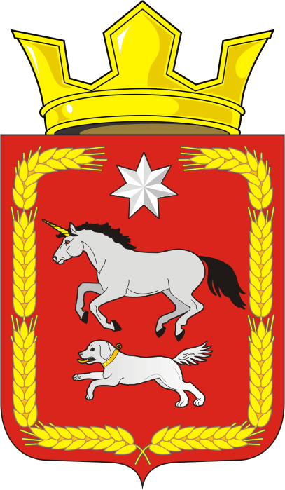
СОВЕТ ДЕПУТАТОВ
муниципального образования
КАИРОВСКИЙ СЕЛЬСОВЕТ
саракташскОГО районА оренбургской области
четвертый созыв

Р Е Ш Е Н И Е
второго заседания Совета депутатов
Каировского сельсовета Саракташского района четвёртого созыва

10 ноября 2020 года с.Каировка № 7

Об избрании главы муниципального образования
Каировский сельсовет Саракташского района
Оренбургской области

В соответствии со статьей 36 Федерального закона от 06.10.2003 № 131-ФЗ «Об общих принципах организации местного самоуправления в Российской Федерации», статьей 16 Закона Оренбургской области от 21 февраля 1996 года «Об организации местного самоуправления в Оренбургской области», статьей 28 Устава муниципального образования Каировский сельсовет, руководствуясь Положением о порядке избрания главы муниципального образования Каировский сельсовет Саракташского района Оренбургской области из числа кандидатов, представленных конкурсной комиссией по результатам конкурса, утвержденным решением Совета депутатов муниципального образования Каировский сельсовет от 22 сентября 2015 года № 4

Совет депутатов Каировского сельсовета

Р Е Ш И Л:

1. Избрать Кажаева Олега Михайловича главой муниципального образования Каировский сельсовет Саракташского района Оренбургской области по результатам открытого голосования.
2. Установить, что настоящее решение вступает в силу со дня его подписания и подлежит официальному опубликованию в районной газете «Пульс дня».

Председатель Совета депутатов О.А. Пяткова

Разослано: депутатам сельсовета – 10, администрации Каировского сельсовета, прокуратуре района, в дело.

